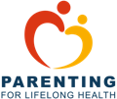

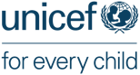


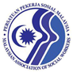
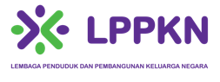
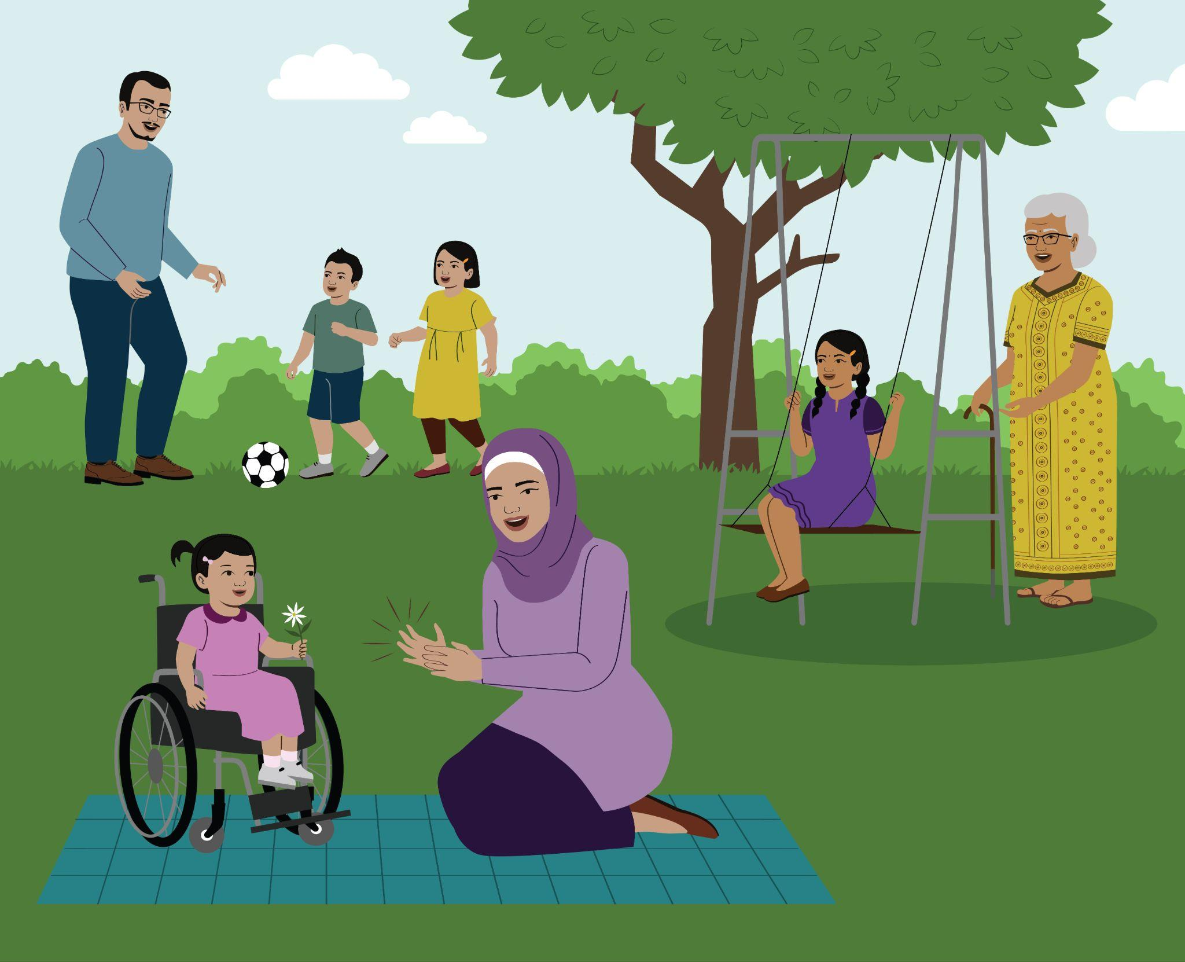
Program Keibubapaan Positif Hibrid Naungan Kasih – Manual Fasilitator
Versi Asal Oleh: Jamie M. Lachman, Francesca Stuer, Rumaya Binti Juhari, Siti Nor Binti Yaacob, Zainal Bin Madon, Zarinah Binti Arshat, Mariani Binti Mansor, dan Rojana Binti Kahar
Versi Hibrid Oleh: Deepali Barapatre, Jamie M. Lachman, Laurie Markle, Durgesh Rajandiran, Hal Cooper, Wan Nur Baiti Binti Sudin, Muslihah
Hasbullah, Nurhilmiyani Ismail, Farah Zeehan Mohd Nadzri, Amy Bala, Rodhiah Zakaria, Noralina Omar, Laila Nasuha, Sarah Norton-Staal, Saskia
Blume, Amalina Annuar, Inge Vallance, Saara Thakur, Peter Burr, Francesca Stuer, Rumaya Binti Juhari, Siti Nor Binti Yaacob, Zainal Bin Madon,
Zarinah Binti Arshat, Mariani Binti Mansor, dan Rojana Binti Kahar
Ilustrasi oleh: Orli Setton Direka oleh: Leah de Jager
Program Keibubapaan Positif Hibrid Naungan Kasih – Manual Fasilitator
EDISI PERTAMA OKTOBER 2023
Manual Kumpulan D

EDISI PERTAMA OKTOBER 2023

Program Keibubapaan Positif Hibrid Naungan Kasih dibangunkan dengan kerjasama daripada Lembaga Penduduk dan Pembangunan Keluarga Negara Malaysia (LPPKN) di bawah Kementerian Pembangunan Wanita, Keluarga dan Masyarakat, Jabatan Kemajuan Masyarakat (KEMAS) di bawah Kementerian Pembangunan Luar Bandar, UNICEF Malaysia, Persatuan Pekerja Sosial Malaysia (MASW), Universiti Putra Malaysia (UPM), Universiti Oxford, IDEMS International, dan Parenting for Lifelong Health.
Lesen bagi Program Keibubapaan Positif Ibu Bapa Naungan Kasih dipegang oleh UNICEF Malaysia dan penulis asalnya melalui Lesen Awam Antarabangsa Atribusi-TiadaKaryaDerivatif dan BukanKomersial 4.0. Karya ini dilesenkan di bawah Creative Commons melainkan jika dinyatakan sebaliknya.

Syarat-syarat Lesen termasuk perkara berikut:
- ATRIBUSI: Kredit yang sesuai harus diberikan apabila menggunakan Program Keibubapaan Positif Hibrid Naungan Kasih mengikut definisi Creative Commons, termasuk (a) nama penulis dan pihak-pihak atribusi, (b) notis hak cipta, (c) notis lesen, (d) notis penafian, dan (e) pautan ke bahan tersebut.
- BUKAN KOMERSIAL: Bahan Program Keibubapaan Positif Hibrid Naungan Kasih perlu disediakan secara percuma.
- TIADA KARYA DERIVATIF: Tiada perubahan dibenarkan untuk sebarang Bahan Berlesen tanpa kelulusan terlebih awal. Lesen ini tertakluk untuk sebarang perubahan, adaptasi, atau penterjemahan bahan-bahan Berlesen;
Sebarang penyelewengan bagi terma Lesen ini adalah dilarang sama sekali.

Perakuan

Program Keibubapaan Hibrid Naungan Kasih dimaklumkan melalui saranan daripada Program Keibubapaan Positif Naungan Kasih dan penilaian modul latihan keibubapaan Belaian Kasih (anak kecil dari lahir hingga 13 tahun) dan Mutiara Kasih (remaja) untuk ibu bapa dan penjaga di Malaysia, serta analisis pembelajaran daripada program keibubapaan berasaskan bukti dan amalan terbaik semasa, seperti yang diterangkan oleh Frances Gardner dalam UNICEF Innocenti Research Brief 2017-10 dan Seven Strategies to End Violence Against Children in low- and middle-income countries daripada UNICEF dan WHO. Dua modul keibubapaan Malaysia tersebut dibangunkan oleh Lembaga Penduduk dan Pembangunan Keluarga Negara (LPPKN).
Struktur dan kandungan program semasa ini juga telah diambil dan disesuaikan daripada bahan sumber utama berikut:
- Lachman J.M. & Hutchings J. (2018). Parenting for Lifelong Health Programme for Young Children – Versi Eropah. Manual Fasilitator. Edisi Kelima
- Lachman J.N. & Hutchings J. (2017). Parenting for Lifelong Health Programme for Young Children. Buku Panduan Ibu Bapa. Edisi Keempat
- Doubt J., Tsoanyane S., Lachman J.M., Ward C. & Cluver L. (2015). Sinovuyo Caring Families Programme for Parents and Teens. Manual Fasilitator. Parenting for Lifelong Health for Teens. Edisi Ketiga
- Doubt J., Tsoanyane S., Lachman J.M., Ward C. & Cluver L. (2016). Sinovuyo Caring Families Programme for Parents and Teens. Buku Panduan Keluarga. Parenting for Lifelong Health for Teens. Edisi Pertama
- Landers C. (2005). Parenting with Confidence: Enhancing the Development of Young Children. Panduan untuk Fasilitator Ibu Bapa. International Step by Step Association
- UNICEF & WHO (2012). Care for Child Development: Improving the Care of Young Children
- Coordinating Comprehensive Care for Children (4Children) Nigeria (2018). Manual Fasilitator Keibubapaan Yang Lebih Baik
- Long S. & Stuer F. (2018). Training Course for Auxiliary Social Workers. HIV- Sensitive Child Protection
- Penemuan utama kajian penilaian formatif yang dijalankan oleh Maestral International dan Universiti Putra Malaysia dari Mac hingga Jun 2018

